Адрес изготовителя:
Россия, 456306, г. Миасс, Челябинская обл., ул. Гражданская, 1а, ЗАО "ДЕЛСОТ"
Тел./факс (3513) 57-68-80, E-mail: office@delsot.ru, market@delsot.miass.ru, http://delsot.ru

Водонагреватели

электрические проточные
ПЭВН 220 - 5,0; ПЭВН 220 - 7,0

ПАСПОРТ
КТО.800.188.00.000 ПС
Сертификат соответствия №ТС RU C-RU.МЕ68.В.00060 от 26.12.2014 г. по 25.12.2019 г.
Патент на промышленный образец №57506

Перед началом монтажа и эксплуатации внимательно ознакомьтесь с настоящим пасп
ортом и следуйте его рекомендациям.

Внимание!
1 Электроводонагреватель оснащён термовыключателем без само-возврата, срабатывающим при аварийных ситуациях и обеспечивает безопасность при эксплуатации (для приведения электроводо-нагревателя в исходное состояние – см. п. 7.3).
2 Не рекомендуется в конце работы закрывать подачу горячей воды при очень низком расходе, так как остаточное тепло нагревателя может довести температуру воды внутри нагревателя до срабатывания защитного термовыключателя.
3 Не допускайте установку запорной арматуры на отводе горячей воды.
В связи с систематически проводимыми работами по совершенствованию конструкции и технологии изготовления возможны расхождения между паспортом и поставляемым изделием, не влияющие на условия эксплуатации.
1 ОБЩИЕ УКАЗАНИЯ
1.1 Водонагреватель электрический проточный ПЭВH 220 - 5,0 или ПЭВH 220 - 7,0 (далее по тексту – водонагреватель) - это идеальное решение децентрализованного снабжения горячей водой жилых и бытовых помещений при наличии холодного водоснабжения.
1.2 Водонагреватель является прибором проточного типа, с открытым выходным отверстием, трубчаты-ми электронагревательными элементами и поточным выключателем (датчик давления).
1.3 Водонагреватель комплектуется изливом или душевой насадкой, что указывается в обозначении: “И”- комплектуется изливом; “Д”- душевой насадкой; “C” - совмещенный вариант.
1.4 Водонагреватель устанавливается на месте эксплуатации силами покупателя. Изготовитель не несет ответственности за ущерб, нанесенный неверной установкой и пренебрежительным отношением к ре-комендациям данного паспорта. Водонагреватель устанавливается стационарно, с постоянным под-ключением к электросети, поэтому для его отключения от сети необходимо предусмотреть установку авто-матического выключателя или устройства защитного отключения.
2 ТЕХHИЧЕСКИЕ ДАHHЫЕ И ПОКАЗАТЕЛИ ЭНЕРГОЭФФЕКТИВНОСТИ
Наименование параметров | ПЭВН 220 - 5,0 | ПЭВН 220 - 7,0
2.1 Напряжение питающей сети/частота тока | 220В/50Гц
2.2 Величина потребляемого тока | 23А | 32А
2.3 Номинальная потребляемая мощность | 5,0 кВт | 7,0 кВт
2.4 Расход эл. энергии при переключении мощности | 3,5 или 5,0кВт/ч | 3,5 или 7,0кВт/ч
2.5 Класс защиты | 1
2.6 Степень защиты от влаги | брызгозащищённое
2.7 Минимальное допустимое давление на входе | 0,1 МПа
2.8 Производительность, при перепаде температур воды на выходе и входе 30°С, не менее при max мощности | 2,4 л/мин | 3,4 л/мин
2.9 Масса, кг, не более | 2,4 кг
2.10 Срок службы водонагревателя с момента ввода в эксплуатацию составляет не менее, лет | 8
3 КОМПЛЕКТHОСТЬ
 | ПЭВН 220-5,0/7,0–И | ПЭВН 220-5,0/7,0-Д | ПЭВН 220-5,0/7,0-С
3.1 Водонагреватель | 1 шт. | 1 шт. | 1 шт.
3.2 Излив | 1 шт. |  | 1 шт.
3.3 Душевая насадка |  | 1 шт. | 1 шт.
3.4 Комплект вкладышей | 1 комплект | 1 комплект | 1 комплект
3.5 Прокладка | 4 шт. | 6 шт. | 8 шт.
3.6 Фильтр | 1 шт. | 1 шт. | 1 шт.
3.7 Штуцер переходной | 1 шт. | 1 шт. | 1 шт.
3.8 Шланг L=350 мм | 1 шт.
3.9 Шланг L=800 мм |  | 1 шт. | 1 шт.
3.10 Шланг L=1200 мм |  | 1 шт. | 1 шт.
3.11 Кронштейн для душа |  | 1 шт. | 1 шт.
3.12 Паспорт | 1 шт. | 1 шт. | 1 шт.
3.13 Упаковка | 1 шт. | 1 шт. | 1 шт.
3.14 Переключатель |  |  | 1 шт.
4 ТРЕБОВАНИЯ БЕЗОПАСHОСТИ
4.1 ВНИМАНИЕ! Не включать, если существует возможность замерзания воды в водонагревателе.
4.2 Подключение к электрической сети следует производить через входной автоматический вы-ключатель, рассчитанный на силу тока не менее 25А для ПЭВН 220-5,0 и не менее 35А для ПЭВН 220-7,0, установка которого производится квалифицированным специалистом, с соблюдением требований безопасности.
Для повышения безопасности изделия при эксплуатации рекомендуется в качестве входного вы-ключателя использовать устройство защитного отключения (УЗО), рассчитанного на силу тока не менее 25А и 40А для ПЭВН 220 - 5,0 и ПЭВН 220 - 7,0 соответственно, при токе срабатывания не более 30 мА.
4.3 Водонагреватель должен быть надежно заземлен (занулен) отдельным проводником, сечением не менее фазного. Использование для этого рабочего нуля категорически запрещается.
4.4 Не допускается подавать на вход водонагревателя воду с температурой выше 35°С, что может привести к перегреву воды на выходе водонагревателя выше 95°С.

З А П Р Е Щ А Е Т С Я :
- оставлять без присмотра работающий водонагреватель;
- использовать водонагреватель с поврежденными органами управления;
- снимать верхнюю панель без видимого разрыва питающей сети;
- устанавливать запорную арматуру на отводе горячей воды;
- производить регулировку каких либо устройств, кроме подачи воды вентильной головкой;
- заземлять водонагреватель по трубе водопровода, газа или канализации.

4.5 Не допускайте работу на минимальном расходе воды, так как вода в этом случае будет сильно нагреваться и можно получить ожог (особенно для ПЭВН – 7,0).
- УСТРОЙСТВО И ПРИНЦИП РАБОТЫ ВОДОНАГРЕВАТЕЛЯ
5.1 Водонагреватель состоит (см. электрическую схему – рис. 7) из двух электронагревателей ЕК1, ЕК2, помещённых в оболочку из медных трубок, буксы, соединяющей трубки между собой, входного и выходного штуцеров. Штуцера и букса герметично соединены с трубками и электронагревателями (ТЭН). Нагреваемая вода проходит по зазору между трубкой и ТЭН и быстро нагревается. Общий вид водо-нагревателя – см. рис. 6.
Включение нагрева происходит с помощью датчика давления и микропереключателей SQ1, SQ2 при открывании вентиля на входе водонагревателя. Для рационального использования водонагреватель имеется переключатель мощности, с помощью которого включается один или оба электронагревателя. Индикация включения каждого электронагревателя осуществляется сигнальными лампами А1, А2. При открывании вентиля на входе водонагревателя вода начинает протекать по медным трубкам. Давление протекающей воды воздействует на мембрану датчика давления, затем на микропереключатели, включающие нагрев электронагревателей. Требуемая температура воды достигается регулированием расхода воды (напора): чем больше расход – тем ниже температура нагреваемой воды.
  - Температура воды в водопроводе меняется в зависимости от времени года от 5°С до 20°С, поэтому необходимая температура воды зимой достигается меньшим расходом воды, чем летом. Если давление в системе водоснабжения, ниже уровня срабатывания реле давления, водонагреватель не включится. Поэтому при подключении водонагревателя к накопительному баку (в отсутствии централизованного водоснабже-ния) последний необходимо поднять на высоту 10 м относительно водонагревателя. Если у вас нет до-статочного давления воды, вы можете использовать насос.
5.3 Для обеспечения защиты от аварийных перегревов в водонагревателе на каждом ТЭНе установлены аварийные термовыключатели без самовозврата SК1, SК2 (см. рис. 7), а в водонагревателе ПЭВН 220 – 7,0 дополнительно установлен термоограничитель температуры воды SK3, не допускающий нагрев воды свыше 55º С.
- УСТАНОВКА ВОДОНАГРЕВАТЕЛЯ
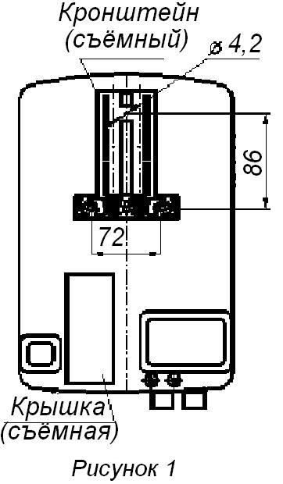
6.1 Установка должна быть проведена квалифицированным специалис-том. Рекомендуется следующий порядок установки:
а) закрепление прибора на стене. Водонагреватель устанавливать на стене с помощью монтажного кронштейна. Монтажный кронштейн при упаковке надевается сзади на водонагреватель, при монтаже его надо снять. Выберите положение водонагревателя на стене с учетом длины и угла поворота излива или длины шланга душевой насадки. Согласно рис. 1 нанесите разметку на стену в месте установки водонагревателя. Просверлите отверстия, установите в них пробки и закрепите монтажный кронштейн на три шурупа. Установите водонагреватель в пазах кронштейна до щелчка.
При монтаже необходимо оставить вокруг прибора свободное простран-ство не менее 60 мм с каждой стороны.

Внимание! Рабочее положение водонагревателя вертикальное, штуцерами вниз.
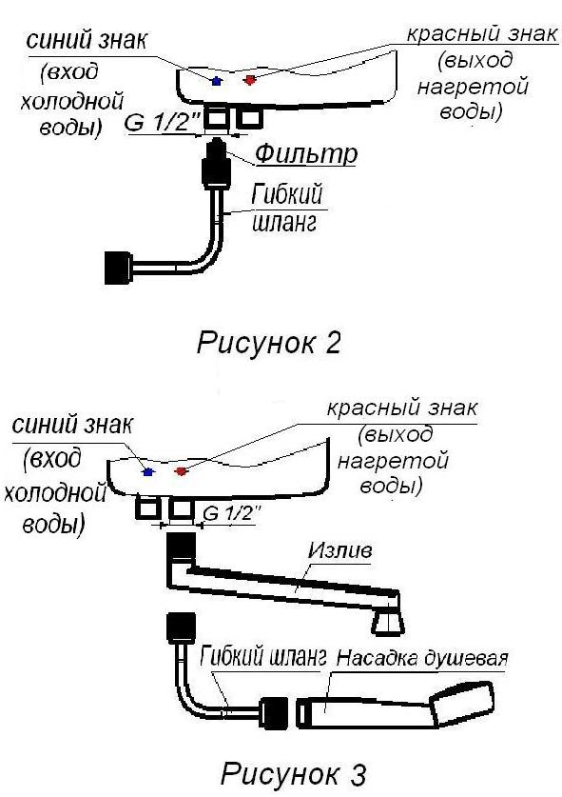
б) подключение к водопроводной сети. Водонагреватель следует подсоединить к водопроводной сети с давлением не менее 0,1 МПа, либо к накопительному баку, поднятому на высоту не менее 10 м. Подключение производится через водопроводный кран или вентиль с помощью труб, шлангов. Магистраль, непосредственно подсоединяемая к водопроводной сети до запорного вентиля, должна выдерживать давление воды, возникающее при нормальной эксплуатации. Магистраль от запорного вентиля до водонагревателя монтируется гибким шлангом с резьбой G1/2”, поставляемым в комплекте (рис. 2). Длина его при комплектовании изливом составляет 350 мм, душевой насадкой – 800мм. Подсоединение произвести к штуцеру с левой стороны прибора, обозначенному синим значком, предварительно установив в штуцер фильтр. Для подсоединения шланга к смесителю ванной комнаты или кухни используется переходной штуцер с резьбой М22х1,5, поставляемый в комплекте. Затяжку произвести усилием руки без применения спец. ключей.

в) подсоединение излива или шланга с душевой насадкой про-извести к штуцеру водонагревателя, обозначенному красным значком (рис. 3).

Подтекание воды не допускается.
г) электрическое подключение. Электрическое подключение водонагревателя заключается в установке дополнительного автоматического выключателя или устройства защитного отключения, обеспечивающего оперативное и защитное отключение прибора при перегрузках. Подвод питания к вы-ключателю и водонагревателю производится 3-х жильным кабелем с заземляющей жилой жёлто-зелёного цвета с сечением медных жил не менее 2,5 мм для ПЭВН 220 - 5,0 и не менее 4 мм для ПЭВН 220 - 7,0.
Подсоединение кабеля произведите согласно рис. 4. На дне основания снимите крышку. Введите кабель внутрь водо-нагревателя, закрепите его хомутом и подсоедините к соответствующим зажимам клеммной колодки согласно этикет-ке. Затяните винты, обеспечив надёжный контакт. Внимание! Плохой контакт приведёт к местному перегреву и оплавлению пластмасс. После чего поставьте крышку на место.
Работы по монтажу автоматического выключателя и водонагревателя должны проводиться квалифицированным специалистом с соблюдением ПУЭ.

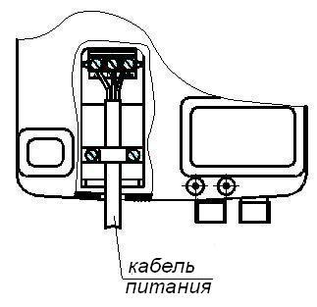

Рисунок 4

7 ПОРЯДОК РАБОТЫ

7.1 Проточный водонагреватель работает автоматически. Он включается в момент открывания вентиля входной магистрали и наоборот, выключается в момент закрытия этого вентиля.

7.2 Перед началом работы включите напряжение питания водонагревателя автоматическим вы-ключателем. Откройте вентильной головкой подачу воды, при этом должен загореться световой сигнал: две лампочки – максимальный нагрев 5 или 7 кВт, одна лампочка – 3,5 кВт. Мощность регулируется переключателем. Установите требуемую температуру воды на выходе изменением напора входной воды (положения вентильной головки).
ВНИМАНИЕ: Не допускается подавать на вход водонагревателя воду с температурой выше 35°С (при подключении к смесителю ванной комнаты или кухни, включать горячую воду), что может привести к аварийной ситуации.
7.3 При срабатывании термовыключателей защиты в случае перегрева, отключите водонагреватель от сети, выясните причину перегрева и устраните её. Срабатывание термовыключателей может про-исходить:
- установкой запорной арматуры (вентиля) на отводе горячей воды;
- перекрытием протока воды в водонагревателе посторонними частицами;
- залипанием (сваркой) контактов коммутационной аппаратуре при длительной работе с мини-мальным расходом воды.
Для восстановления работоспособности водонагревателя необходимо: отключать его от водо-провода, снять с монтажного кронштейна, открутить саморезы и снять переднюю панель, нажать кнопки возврата защитных термовылючателей (см. рис. 6). Установить на место переднюю панель, водонагреватель на монтажный кронштейн, подключите водопровод и включите автоматический вы-ключатель. Дальнейшую эксплуатацию водонагревателя проводите без создания аварийных ситуаций.
Внимание! При правильной эксплуатации водонагревателя никогда не будет происходить срабатывание защитных термовыключателей.
7.4 Для отключения водонагревателя необходимо перекрыть подачу воды вентильной головкой и выключить автоматический выключатель.
Не рекомендуется в конце работы закрывать подачу горячей воды при очень низком расходе, так как остаточное тепло нагревателя может довести температуру воды внутри нагревателя до срабатывания защитного термовыключателя.

8 ТЕХНИЧЕСКОЕ ОБСЛУЖИВАНИЕ
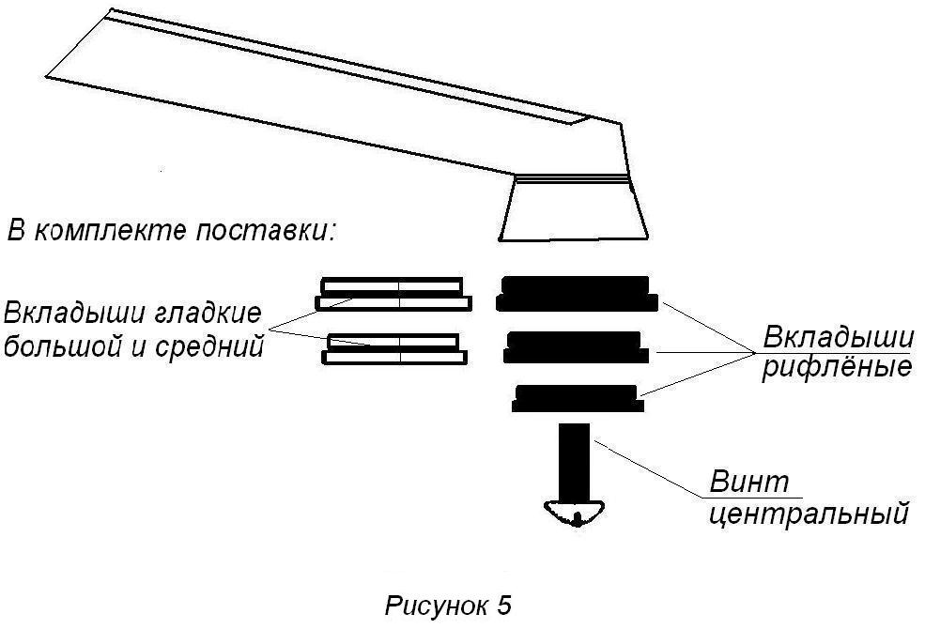
8.1 Проточный водонагреватель комплекту-ется изливом или душевой насадкой со смен-ными вкладышами – рассекателями струи, которые по желанию потребителя можно менять, отвернув центральный винт (рис. 5). Максимально можно установить 3 рифленых вкладыша, что будет соответствовать большой струе воды. Для рассеивания малой струи воды необходимо установить малый рифленый вкладыш и два гладких вкладыша.
8.2 При подтекании воды через излив за-мените резиновый клапан запорного вентиля.
8.3 В процессе эксплуатации водонагревателя необходимо регулярно очищать фильтр и пазы рифленых вкладышей от грязи, накипи и т. д. в зависимости от их состояния, но не реже одного раза в месяц. Перед длительным хранением (без эксплуатации более 15 дней) рекомендуется удалить остатки воды из водонагревателя путем продувки воздухом через входной штуцер.
9 ПРАВИЛА ХРАНЕНИЯ И ТРАНСПОРТИРОВАНИЯ
9.1 Водонагреватель должен храниться в закрытых помещениях в условиях, исключающих воз-можность воздействия солнечных лучей, влаги, резких колебаний температуры.
9.2 Температура окружающего воздуха при хранении водонагревателя должна быть в пределах от +1°С до +40°С. Относительная влажность воздуха при температуре +25°С должна быть не более 80%.
9.3 Хранение водонагревателей в несколько ярусов без транспортной упаковки не допускается.
9.4 Условия транспортирования в части механических факторов – по группе Л ГОСТ 23216, в части воздействия климатических факторов – по группе 4 (Ж2) ГОСТ 15150. Транспортирование водо-нагревателей может осуществляться всеми видами транспорта в крытых транспортных средствах в соответствии с правилами, действующими на данном виде транспорта.
9.5 При транспортировании должна быть исключена возможность перемещения водонагревателей внутри транспортных средств.
10 ГАРАНТИЙНЫЕ ОБЯЗАТЕЛЬСТВА
10.1 Изготовитель гарантирует соответствие водонагревателя требованиям технических условий ТУ 3468-008-12589972-2003 при соблюдении потребителем правил эксплуатации, хранения и транс-портирования.
10.2 Гарантийный срок хранения - 1 год. Гарантийный срок эксплуатации - 1 год с момента продажи (передачи) водонагревателя. Гарантийный срок исчисляется со дня изготовления водонагревателя, если день его продажи (передачи) установить невозможно. В течение гарантийного срока завод - изготовитель в отношении недостатков водонагревателя удовлетворяет требования потребителя в соответствии с действующим законодательством, при условии соблюдения потребителем правил эксплуатации, хранения и транспортирования.
10.3 Гарантийное обслуживание производится при предъявлении документов, подтверждающих факт и условия покупки водонагревателя. При отсутствии таких документов доказательство факта и условий покупки водонагревателя, в том числе факта предоставления гарантии и её условий осуществляется потребителем в порядке, установленным законодательством.
10.4 Срок службы проточного водонагревателя составляет не менее 8 лет с момента ввода в эксплуатацию.
10.5 По истечении срока службы дальнейшая эксплуатация водонагревателя не допускается. При невыполнении изготовитель не несет ответственности за безопасность изделия.
1 – душевая насадка;
2, 4 – гибкие шланги;
3 – излив;
5 – фильтр;
6 – светосигнальные лампочки;
7 – переключатель мощности;
8 – передняя панель;
9 – основание;
10 – монтажный кронштейн;
11 – защитные термовыключатели с кнопками возврата в исходное состояние;
12 – нагреватели (друг над другом)
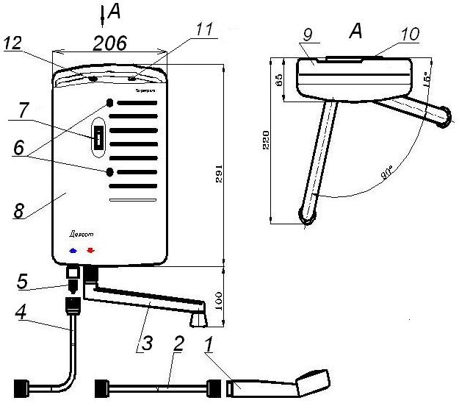

Рисунок 6 – Общий вид водонагревателя с разрезом, показывающим расположение защитных термовылючателей

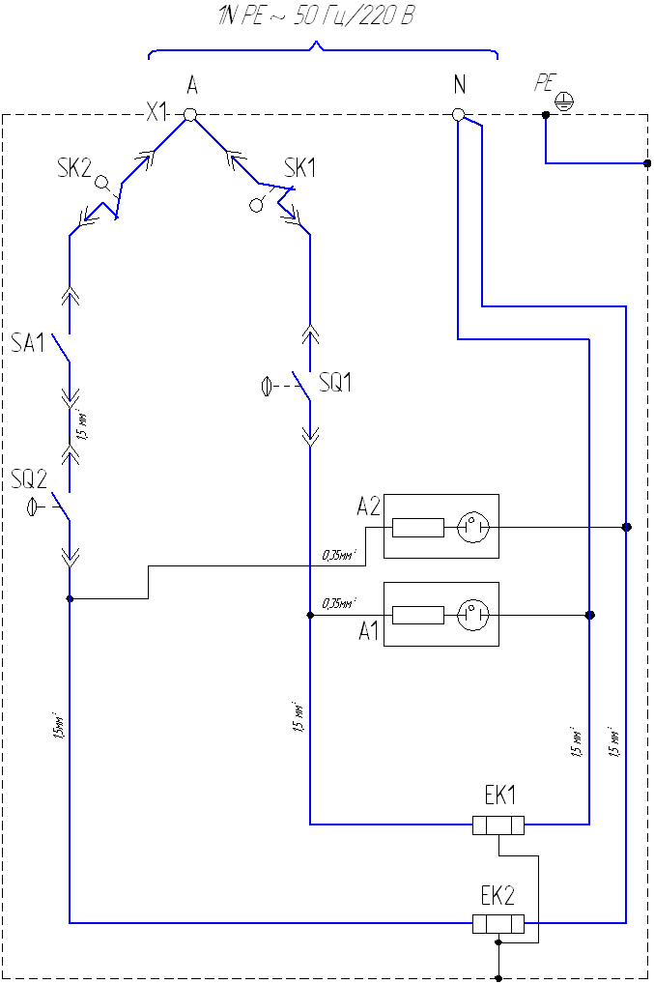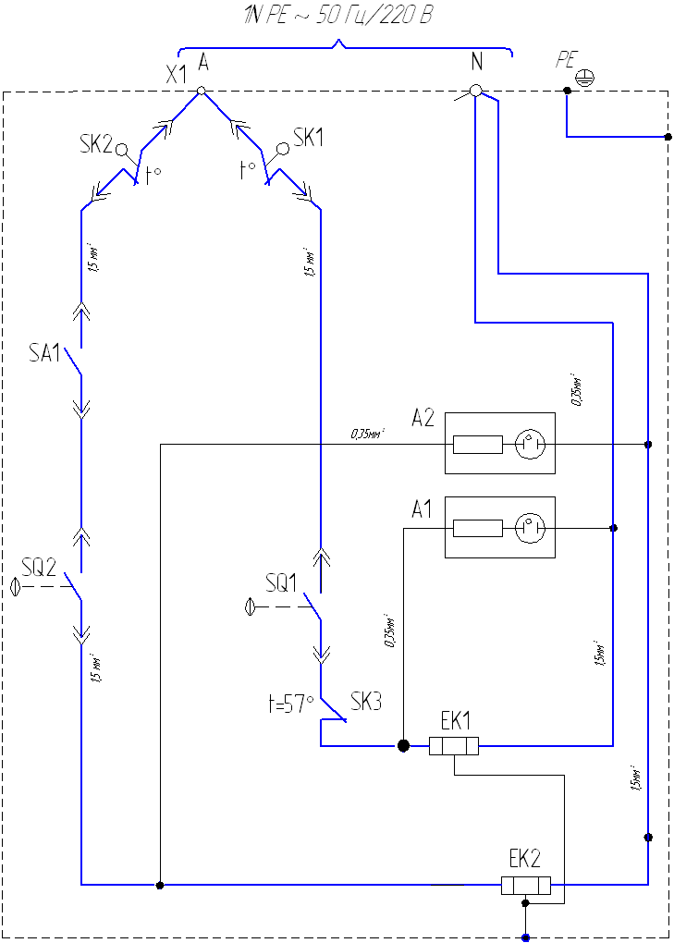

а) ПЭВН 220 - 5
б) ПЭВН 220 - 7

SQ1, SQ2 – микропереключатели; SK1, SK2 – термовыключатели без самовозврата (с кнопкой возврата в исходное состояние); SK3 – термоограничитель температуры воды (только для ПЭВН 220 - 5,0/ - 7,0); А1, А2 – устройство светосигнальное; ЕК1, ЕК2 – электронагреватели; SA1 – переключатель

Рисунок 7 - Схема электрическая принципиальная
11 СВИДЕТЕЛЬСТВО О ПРИЁМКЕ И ПРОДАЖЕ
Водонагреватель ПЭВН – 220 - ________ №_________________ соответствует ТУ 3468-008-12589972-2003 и признан годным к эксплуатации.
Дата выпуска "_____"_________________ 20___ г. Штамп ОТК
Продан _____________________________________ Дата продажи __________________
Наименование предприятия торговли и печать
Рис. 8 Схема электрическая принципиальная

